PSP- BOJANA MIHOCEK
Ponedjeljak, 1.03.2021.

AKTIVNOST: PROSTORNI ODNOSI

OPIS AKTIVNOSTI:
- PRISJETI SE NAUČENIH PRIJEDLOGA (IZNAD, ISPOD, NA, PORED, ISPRED).
- IZREŽI SLIČICE U KVADRATIĆIMA I PREMA UPUTAMA IH ZALIJEPI NA SLIKU NA SLJEDEĆOJ STRANICI.

ZALIJEPI SLIČICE TAKO DA JE:
- SUNCE IZNAD KLUPICE.
- CVIJET ISPRED DRVETA.
- JABUKA ISPOD KLUPICE.
- PTICA NA GRANI.
- DJEVOJČICA PORED DRVETA.
 | 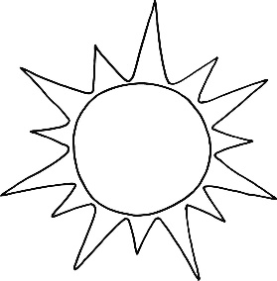 |  | 